

**"Пестицидтердi (улы химикаттарды) өндiру (формуляциялау), пестицидтердi (улы химикаттарды) өткiзу, пестицидтердi (улы химикаттарды) аэрозольдiк және фумигациялық тәсiлдермен қолдануға байланысты қызметті жүзеге асыруға лицензия беру" мемлекеттік көрсетілетін қызмет регламентін бекіту туралы**

***Күшін жойған***

Атырау облысы әкімдігінің 2015 жылғы 25 желтоқсандағы № 377 қаулысы. Атырау облысының Әділет департаментінде 2016 жылғы 19 қаңтарда № 3448 болып тіркелді. Күші жойылды - Атырау облысы әкімдігінің 2019 жылғы 25 желтоқсандағы № 304 (алғашқы ресми жарияланған күнінен кейін күнтізбелік он күн өткен соң қолданысқа енгізіледі) қаулысымен

      Ескерту. Күші жойылды - Атырау облысы әкімдігінің 25.12.2019 № 304 (алғашқы ресми жарияланған күнінен кейін күнтізбелік он күн өткен соң қолданысқа енгізіледі) қаулысымен.

      "Мемлекеттік көрсетілетін қызметтер туралы" Қазақстан Республикасының 2013 жылғы 15 сәуірдегі Заңының 16-бабының 3-тармағына сәйкес Атырау облысы әкімдігі **ҚАУЛЫ ЕТЕДІ:**

      1. "Пестицидтердi (улы химикаттарды) өндiру (формуляциялау), пестицидтердi (улы химикаттарды) өткiзу, пестицидтердi (улы химикаттарды) аэрозольдiк және фумигациялық тәсiлдермен қолдануға байланысты қызметті жүзеге асыруға лицензия беру" мемлекеттік көрсетілетін қызмет регламенті осы қаулының қосымшасына сәйкес бекітілсін.

      2. Атырау облысы әкімдігінің 2014 жылғы 20 наурыздағы № 78 "Пестицидтерді (улы химикаттарды) өндіру (формуляциялау), пестицидтерді (улы химикаттарды) өткізу, пестицидтерді (улы химикаттарды) аэрозольдік және фумигациялық тәсілдермен қолдану жөніндегі қызметті жүзеге асыруға лицензия беру, қайта ресімдеу, лицензияның телнұсқасын беру" мемлекеттік көрсетілетін қызмет регламентін бекіту туралы" (нормативтік құқықтық актілерді мемлекеттік тіркеу тізілімінде № 2903 болып тіркелген, 2014 жылы 29 мамырда "Атырау" газетінде жарияланған) және 2014 жылғы 29 тамыздағы № 261 "Атырау облысы әкімдігінің 2014 жылғы 20 наурыздағы № 78 "Пестицидтерді (улы химикаттарды) өндіру (формуляциялау), пестицидтерді (улы химикаттарды) өткізу, пестицидтерді (улы химикаттарды) аэрозольдік және фумигациялық тәсілдермен қолдану жөніндегі қызметті жүзеге асыруға лицензия беру, қайта ресімдеу, лицензияның телнұсқасын беру" мемлекеттік көрсетілетін қызмет регламентін бекіту туралы" қаулысына өзгерістер мен толықтырулар енгiзу туралы" (нормативтік құқықтық актілерді мемлекеттік тіркеу тізілімінде № 3011 болып тіркелген, 2014 жылы 18 қазанда "Атырау" газетінде жарияланған) қаулыларының күші жойылды деп танылсын.

      3. Осы қаулының орындалуын бақылау Атырау облысы әкімінің бірінші орынбасары Ғ.И. Дүйсембаевқа жүктелсін.

      4. Осы қаулы әділет органдарында мемлекеттік тіркелген күннен бастап күшіне енеді және ол алғашқы ресми жарияланған күнінен кейін күнтізбелік он күн өткен соң қолданысқа енгізіледі.

|  |  |
| --- | --- |
| *Облыс әкімі* | *Б. Ізмұхамбетов* |

|  |  |
| --- | --- |
|  | Атырау облысы әкімдігінің 2015 жылғы "25" желтоқсандағы № 377 қаулысына қосымша Атырау облысы әкімдігінің 2015 жылғы "25" желтоқсандағы № 377 қаулысымен бекітілген |

**"Пестицидтердi (улы химикаттарды) өндiру (формуляциялау), пестицидтердi (улы химикаттарды) өткiзу, пестицидтердi (улы химикаттарды) аэрозольдiк және фумигациялық тәсiлдермен қолдануға байланысты қызметті жүзеге асыруға лицензия беру" мемлекеттiк көрсетілетін қызмет регламенті**

**1. Жалпы ережелер**

      1. "Пестицидтердi (улы химикаттарды) өндiру (формуляциялау), пестицидтердi (улы химикаттарды) өткiзу, пестицидтердi (улы химикаттарды) аэрозольдiк және фумигациялық тәсiлдермен қолдануға байланысты қызметті жүзеге асыруға лицензия беру" облыстың жергілікті атқарушы органы- "Атырау облысы Ауыл шаруашылығы басқармасы" мемлекеттік мекемесімен (бұдан әрі – көрсетілетін қызметті беруші) көрсетеді.

      Өтінішті қабылдау және мемлекеттік көрсетілетін қызметтің нәтижесін беру:

      көрсетілетін қызметті берушінің кеңсесі;

      "электрондық үкіметтің" www. egov. kz, www. elicense.kz веб–порталы (бұдан әрі – портал) арқылы жүзеге асырылады.

      2. Мемлекеттiк қызметтi көрсету нысаны: электрондық (ішінара автоматтандырылған) және (немесе) қағаз түрінде.

      3. Мемлекеттік қызметті көрсету нәтижесі: пестицидтерді (улы химикаттарды) өндіру (формуляциялау), пестицидтерді (улы химикаттарды) өткізу, пестицидтерді (улы химикаттарды) аэрозольдік және фумигациялық тәсілдермен қолдану жөніндегі қызметті жүзеге асыруға лицензия (бұдан әрі - лицензия) не Қазақстан Республикасы Ауыл шаруашылығы министрінің 2015 жылғы 15 шілдедегі №15-02/655 "Пестицидтердi (улы химикаттарды) өндiру (формуляциялау), пестицидтердi (улы химикаттарды) өткiзу, пестицидтердi (улы химикаттарды) аэрозольдiк және фумигациялық тәсiлдермен қолдануға байланысты қызметті жүзеге асыруға лицензия беру" мемлекеттік көрсетілетін қызмет стандартын бекіту туралы" бұйрығымен (нормативтік құқықтық актілерді мемлекеттік тіркеу тізілімінде №12091 болып тіркелген) бекітілген мемлекеттік көрсетілетін қызмет стандартының (бұдан әрі - Стандарт) 10-тармағымен көзделген жағдайларда және негіздер бойынша мемлекеттік қызметті көрсетуден бас тарту туралы дәлелді жауап.

      Мемлекеттік қызметті ұсыну нысаны - электрондық.

      Мемлекеттік қызметті көрсету нәтижесін қағаз жеткізгіште алуға көрсетілетін қызметті берушіге жүгінген жағдайда мемлекеттік қызметті көрсету нәтижесі электрондық нысанда ресімделеді, басып шығарылады және көрсетілетін қызметті берушінің басшысының мөрімен және қолымен куәландырылады.

**2. Мемлекеттiк қызмет көрсету процесінде көрсетілетін қызметті берушiнiң құрылымдық бөлiмшелерiнiң (қызметкерлерiнiң) iс-қимыл тәртiбiн сипаттау**

      4. Мемлекеттік қызмет көрсету бойынша рәсімді бастау үшін негіз:

      портал арқылы қуәландырылған Стандартқа 1 немесе 3-қосымшаларына сәйкес көрсетілетін қызметті алушының электрондық цифрлық қолтаңбасымен (бұдан әрі – ЭЦҚ) қуәландырылған электрондық құжат нысанындағы сұрау салу болып табылады.

      көрсетілетін қызметті берушіге жүгінген кезде Стандартқа 1 немесе 3-қосымшаларына сәйкес нысан бойынша не еркін нысандағы өтініш болып табылады.

      5. Мемлекеттiк көрсетілетін қызметті көрсету процесінің құрамына кiретiн әрбiр рәсiмнiң (iс-қимылдың) мазмұны, оның орындалу ұзақтығы:

      лицензияны және лицензияға қосымшаны беру кезінде:

      1. көрсетілетін қызметті берушінің кеңсе маманы көрсетілетін

      қызметті алушы Стандарттың 9-тармағында көрсетілген қажетті құжаттарды тапсырған сәттен бастап 30 (отыз) минут ішінде оларды қабылдайды және тіркеуді жүзеге асырады. Нәтижесі – көрсетілетін қызметті беруші басшылығына бұрыштама қоюға құжаттарды жолдайды;

      2) көрсетілетін қызметті берушінің басшылығы 30 (отыз) минут ішінде кіріс құжаттарымен танысады және көрсетілетін қызметті берушінің жауапты орындаушысын белгілейді. Нәтижесі – мемлекеттік қызметті көрсету үшін құжаттарды көрсетілетін қызметті берушінің жауапты орындаушысына жолдайды;

      3) көрсетілетін қызметті берушінің жауапты орындаушысы ұсынылған құжаттардың толықтығын тексереді 30 (отыз) минут ішінде, ұсынылған құжаттардың толық болуы жағдайында 14 (он төрт) жұмыс күні ішінде лицензияны дайындайды. Ұсынылған құжаттардың толық болмау факті анықталған жағдайда 1 (бір) жұмыс күні ішінде бас тарту туралы дәлелді жауапты әзірлейді. Нәтижесі - лицензияны не бас тарту туралы дәлелді жауапты қол қоюға көрсетілетін қызметті берушінің басшылығына береді;

      4) көрсетілетін қызметті берушінің басшылығы 30 (отыз) минут ішінде

      лицензияға немесе мемлекеттік қызметті көрсетуден бас тарту туралы дәлелді жауапқа қол қояды. Нәтижесі – қол қойылған лицензияны немесе бас тарту туралы дәлелді жауапты көрсетілетін қызметті берушінің кеңсе маманына жолдайды;

      5) көрсетілетін қызметті берушінің кеңсе маманы 30 (отыз) минут ішінде көрсетілетін қызметті алушыға лицензияны немесе мемлекеттік қызметті көрсетуден бас тарту туралы дәлелді жауапты береді. Нәтижесі – лицензияны немесе бас тарту туралы дәлелді жауапты беру;

      лицензияны қайта ресімдеу кезінде:

      2. көрсетілетін қызметті берушінің кеңсе маманы көрсетілетін қызметті

      1) алушы Стандарттың 9-тармағында көрсетілген қажетті құжаттарды тапсырған сәттен бастап 30 (отыз) минут ішінде оларды қабылдайды және тіркеуді жүзеге асырады. Нәтижесі - көрсетілетін қызметті берушінің басшылығына бұрыштама қоюға құжаттарды жолдайды;

      2) көрсетілетін қызметті берушінің басшылығы 30 (отыз) минут ішінде құжаттарды қарайды және көрсетілетін қызметті берушінің жауапты орындаушысын белгілейді. Нәтижесі – мемлекеттік қызметті көрсету үшін құжаттарды көрсетілетін қызметті берушінің жауапты орындаушысына жолдайды;

      3) көрсетілетін қызметті берушінің жауапты орындаушысы ұсынылған құжаттардың толықтығын тексереді 30 (отыз) минут ішінде, ұсынылған құжаттар толық болған жағдайда 2 (екі) жұмыс күні ішінде қайта ресімделген лицензия жобасын дайындайды. Ұсынылған құжаттар толық болмау факті анықталған жағдайда 1 (бір) жұмыс күні ішінде бас тарту туралы дәлелді жауапты әзірлейді. Нәтижесі - қайта ресімделген лицензияны немесе бас тарту туралы дәлелді жауапты қол қоюға көрсетілетін қызметті берушінің басшылығына береді;

      4) көрсетілетін қызметті берушінің басшылығы 30 (отыз) минут ішінде қайта ресімделген лицензияға немесе мемлекеттік қызметті көрсетуден бас тарту туралы дәлелді жауапқа қол қояды. Нәтижесі – қол қойылған қайта ресімделген лицензияны немесе бас тарту туралы дәлелді жауапты көрсетілетін қызметті берушінің кеңсе маманына жолдайды;

      5) көрсетілетін қызметті берушінің кеңсе маманы 30 (отыз) минут ішінде көрсетілетін қызметті алушыға қайта ресімделген лицензияны немесе мемлекеттік қызметті көрсетуден бас тарту туралы дәлелді жауапты береді. Нәтижесі – қайта ресімделген лицензияны немесе бас тарту туралы дәлелді жауапты беру;

      лицензияның телнұсқасын беру кезінде:

      3. көрсетілетін қызметті берушінің кеңсе маманы көрсетілетін қызметті

      1) алушы Стандарттың 9-тармағында көрсетілген қажетті құжаттарды тапсырған сәттен бастап 30 (отыз) минут ішінде оларды қабылдайды және тіркеуді жүзеге асырады. Нәтижесі - көрсетілетін қызметті беруші басшылығына құжаттарды бұрыштама қоюға жолдайды;

      2) көрсетілетін қызметті берушінің басшылығы 30 (отыз) минут ішінде кіріс құжаттарды қарайды және көрсетілетін қызметті берушінің жауапты орындаушысын белгілейді. Нәтижесі – мемлекеттік қызметті көрсету үшін құжаттарды көрсетілетін қызметті берушінің жауапты орындаушысына жолдайды;

      3) көрсетілетін қызметті берушінің жауапты орындаушысы ұсынылған құжаттардың толықтығын тексереді 30 (отыз) минут ішінде, ұсынылған құжаттар толық болған жағдайда 1 (бір) жұмыс күні ішінде лицензия телнұсқасының жобасын дайындайды. Ұсынылған құжаттардың толық болмау факті анықталған жағдайда 1 (бір) жұмыс күні ішінде бас тарту туралы дәлелді жауапты әзірлейді. Нәтижесі - әзірленген қайта ресімделген лицензия телнұсқасын немесе бас тарту туралы дәлелді жауапты қол қоюға көрсетілетін қызметті берушінің басшылығына береді;

      4) көрсетілетін қызметті берушінің басшылығы 30 (отыз) минут ішінде лицензия телнұсқасына немесе мемлекеттік қызметті көрсетуден бас тарту туралы дәлелді жауапқа қол қояды. Нәтижесі – қол қойылған лицензия телнұсқасын немесе бас тарту туралы дәлелді жауапты көрсетілетін қызметті берушінің кеңсе маманына жолдайды;

      5) көрсетілетін қызметті берушінің кеңсе маманы 30 (отыз) минут ішінде көрсетілетін қызметті алушыға лицензия телнұсқасын немесе бас тарту туралы дәлелді жауапты береді. Нәтижесі – лицензия телнұсқасын немесе бас тарту туралы дәлелді жауапты беру.

**3. Мемлекеттiк қызмет көрсету процесінде көрсетілетін қызметті берушiнiң құрылымдық бөлiмшелерiнiң (қызметкерлерiнiң) өзара iс-қимыл тәртiбiн сипаттау**

      6. Мемлекеттiк көрсетiлетiн қызмет процесіне қатысатын көрсетілетін қызметті берушiнің құрылымдық бөлiмшелерiнiң (қызметкерлерiнiң) тiзбесi:

      1) көрсетілетін қызметті берушінің басшылығы;

      2) көрсетілетін қызметті берушінің кеңсе маманы;

      3) көрсетілетін қызметті берушінің жауапты орындаушы.

      7. Әрбір рәсімнің (іс-қимылдың) орындалу ұзақтығын көрсете отырып, құрылымдық бөлімшелер (қызметкерлер) арасындағы рәсімдер (іс-қимылдар) реттілігінің сипаттамасы осы Регламенттің 1 (лицензия беру кезінде), 2 (лицензияны қайта ресімдеу кезінде), 3 (лицензияның телнұсқасын беру кезінде) қосымшаларында келтірілген, мемлекеттік қызметті көрсетудің бизнес-процестерінің анықтамалығы осы Регламенттің 4 (лицензия беру кезінде), 5 (лицензияны қайта ресімдеу кезінде), 6 (лицензияның телнұсқасын беру кезінде) қосымшаларында келтірілген.

**4. Мемлекеттік қызмет көрсету процесінде халыққа қызмет көрсету орталығымен және (немесе) өзге де көрсетілетін қызметті берушілермен өзара іс-қимыл тәртібін, сондай-ақ ақпараттық жүйелерді пайдалану тәртібін сипаттау**

      8. Көрсетілетін қызметті алушының портал арқылы мемлекеттік қызмет көрсету кезіндегі өтініш беру тәртібі мен ресімдер (iс-қимылдар) реттілігінің сипаттамасы (портал арқылы мемлекеттік қызметті көрсету процесінде ақпараттық жүйелерді пайдалану тәртібінің диаграммасы осы Регламенттің 7-қосымшасында келтірілген):

      1) көрсетілетін қызметті алушы компьютерінің интернет – браузерінде сақталған өзінің ЭЦҚ тіркеу куәлігінің көмегімен көрсетілетін қызметті алушы порталда тіркеуді жүзеге асырады (порталда тіркелмеген көрсетілетін қызметті алушылар үшін жүзеге асырылады);

      2) 1 - процесс – мемлекеттік қызметті алу үшін көрсетілетін қызметті алушы компьютерінің интернет-браузеріне тіркелген ЭЦҚ тіркеу куәлігін бекіту, көрсетілетін қызметті алушының парольді порталға енгізуі (авторландыру процесі);

      3) 1-шарт – тіркелген көрсетілетін қызметті алушы туралы деректердің түпнұсқалығын логин жеке сәйкестендіру нөмірі (бұдан әрі - ЖСН) және (немесе) бизнес-сәйкестендіру нөмірі (бұдан әрі – БСН) мен пароль арқылы порталда тексеру;

      4) 2 – процесс – көрсетілетін қызметті алушының деректерінде бұзушылықтардың болуына байланысты авторландырудан бас тарту туралы хабарламаны порталда қалыптастыру;

      5) 3 - процесс – көрсетілетін қызметті алушының осы Регламентте көрсетілген мемлекеттік қызметті таңдауы, мемлекеттік қызметті көрсету үшін сұрау салу нысанын экранға шығару және оның құрылымы мен форматтық талаптарын ескере отырып, көрсетілетін қызметті алушының нысанды толтыруы (деректерді енгізуі), сұрау салу нысанына қажетті құжаттарды электрондық түрде бекітіп беруі;

      6) 4 – процесс – "электрондық үкіметтің" төлем шлюзінде (бұдан әрі -ЭҮТШ) қызметке ақы төлеу, бұдан кейін төлем туралы ақпарат "Е-лицензиялау" мемлекеттік деректер қоры ақпараттық жүйесіне (бұдан әрі – МДҚ АЖ) келіп түседі;

      7) 2 – шарт – "Е-лицензиялау" МДҚ АЖ – да мемлекеттік қызметті көрсету үшін төлем дерегін тексеру;

      8) 5 – процесс – "Е-лицензиялау" МДҚ АЖ-да мемлекеттік қызмет көрсету үшін төлемнің болмауына байланысты сұрау салынған қызметтен бас тарту туралы хабарламаны қалыптастыру;

      9) 6 – процесс – сұрау салуды куәландыру (қол қою) үшін көрсетілетін қызметті алушының ЭЦҚ тіркеу куәлігін таңдауы;

      10) 3-шарт – ЭЦҚ тіркеу куәлігінің қолданылу мерзімін және кері қайтарылған (күші жойылған) тіркеу куәліктерінің тізімінде болмауын, сондай-ақ сұрау салуда көрсетілген ЖСН/БСН және ЭЦҚ тіркеу куәлігінде көрсетілген ЖСН/БСН арасындағы сәйкестендіру деректерінің сәйкестігін порталда тексеру;

      11) 7 – процесс – көрсетілетін қызметті алушының ЭЦҚ түпнұсқалығы - ның расталмауына байланысты сұрау салынған қызметтен бас тарту туралы хабарламаны қалыптастыру;

      12) 8 – процесс – мемлекеттік қызметті көрсетуге сұрау салудың толтырылған нысанын (енгізілген деректерді) көрсетілетін қызметті алушының ЭЦҚ - сы арқылы куәландыру (қол қою);

      13) 9 - процесс – "Е-лицензиялау" МДҚ АЖ-да электрондық құжатты (көрсетілетін қызметті алушының сұрау салуын) тіркеу және "Е-лицензиялау" МДҚ АЖ-да сұрау салуды өңдеу;

      14) 4 - шарт – көрсетілетін қызметті беруші лицензия беру үшін көрсетілетін қызметті алушының біліктілік талаптарына және негіздемелеріне сәйкестігін      тексереді;

      15) 10 - процесс – "Е-лицензиялау" МДҚ АЖ-да көрсетілетін қызметті алушының деректерінде бұзушылықтардың болуына байланысты сұрау салынған қызметтен бас тарту туралы хабарламаны қалыптастыру;

      16) 11-процесс – көрсетілетін қызметті алушының порталда қалыптастырылған мемлекеттік көрсетілетін қызмет нәтижесін (электрондық лицензияны) алуы. Электрондық құжат көрсетілетін қызметті берушінің ЭЦҚ-сын пайдалана отырып қалыптастырылады.

|  |  |
| --- | --- |
|  | "Пестицидтердi (улы химикаттарды) өндiру (формуляциялау), пестицидтердi (улы химикаттарды) өткiзу, пестицидтердi (улы химикаттарды) аэрозольдiк және фумигациялық тәсiлдермен қолдануға байланысты қызметті жүзеге асыруға лицензия беру" мемлекеттік көрсетілетін қызмет регламентіне 1-қосымша |

**Лицензия беру кезінде әрбір рәсімнің (іс-қимылдың) орындалу ұзақтығын көрсете отырып, құрылымдық бөлімшелер (қызметкерлер) арасындағы рәсімдер (іс-қимылдар) реттілігінің сипаттамасы**

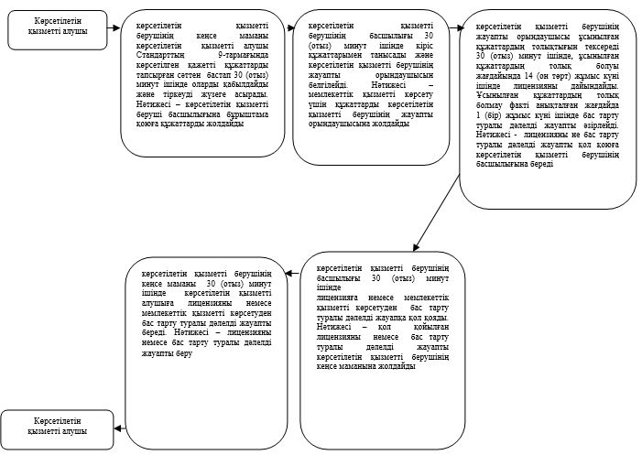

|  |  |
| --- | --- |
|  | "Пестицидтердi (улы химикаттарды) өндiру (формуляциялау), пестицидтердi (улы химикаттарды) өткiзу, пестицидтердi (улы химикаттарды) аэрозольдiк және фумигациялық тәсiлдермен қолдануға байланысты қызметті жүзеге асыруға лицензия беру" мемлекеттік көрсетілетін қызмет регламентіне 2-қосымша |

**Лицензияны қайта ресімдеу кезінде әрбір рәсімнің (іс-қимылдың) орындалу ұзақтығын көрсете отырып, құрылымдық бөлімшелер (қызметкерлер) арасындағы рәсімдер (іс-қимылдар) реттілігінің сипаттамасы**

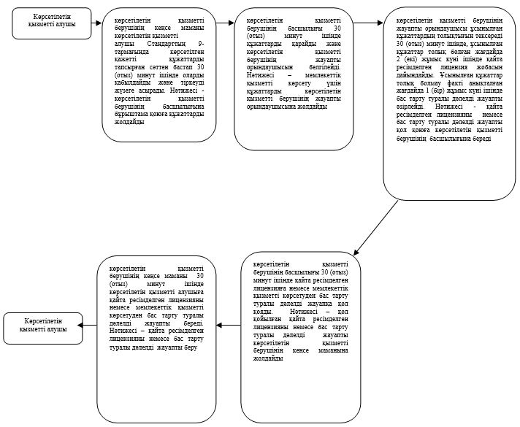

|  |  |
| --- | --- |
|  | "Пестицидтердi (улы химикаттарды) өндiру (формуляциялау), пестицидтердi (улы химикаттарды) өткiзу, пестицидтердi (улы химикаттарды) аэрозольдiк және фумигациялық тәсiлдермен қолдануға байланысты қызметті жүзеге асыруға лицензия беру" мемлекеттік көрсетілетін қызмет регламентіне 3-қосымша |

**Лицензияның телнұсқасын беру кезінде әрбір рәсімнің (іс-қимылдың) орындалу ұзақтығын көрсете отырып, құрылымдық бөлімшелер (қызметкерлер) арасындағы рәсімдер (іс-қимылдар) реттілігінің сипаттамасы**

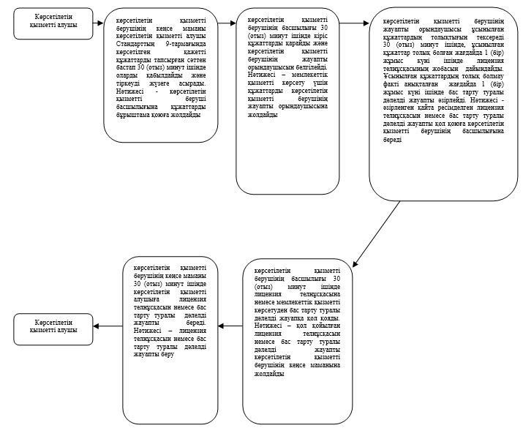

|  |  |
| --- | --- |
|  | "Пестицидтердi (улы химикаттарды) өндiру (формуляциялау), пестицидтердi (улы химикаттарды) өткiзу, пестицидтердi (улы химикаттарды) аэрозольдiк және фумигациялық тәсiлдермен қолдануға байланысты қызметті жүзеге асыруға лицензия беру" мемлекеттік көрсетілетін қызмет регламентіне 4-қосымша |

**Лицензия беру кезінде "Пестицидтердi (улы химикаттарды) өндiру (формуляциялау), пестицидтердi (улы химикаттарды) өткiзу, пестицидтердi (улы химикаттарды) аэрозольдiк және фумигациялық тәсiлдермен қолдануға байланысты қызметті жүзеге асыруға лицензия беру" мемлекеттік қызметін көрсетудің бизнес-процестерінің анықтамалығы**

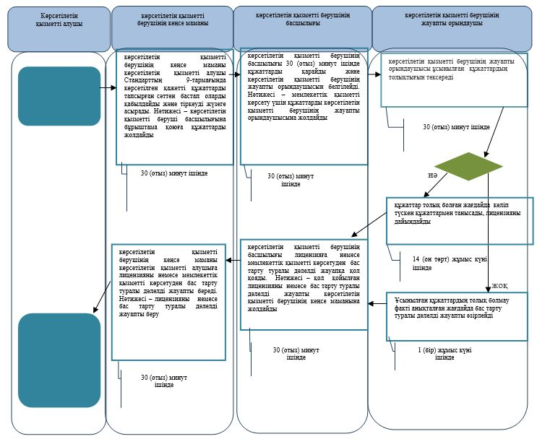

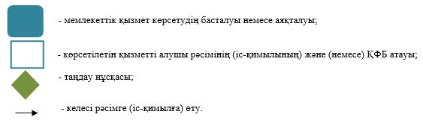

|  |  |
| --- | --- |
|  | "Пестицидтердi (улы химикаттарды) өндiру (формуляциялау), пестицидтердi (улы химикаттарды) өткiзу, пестицидтердi (улы химикаттарды) аэрозольдiк және фумигациялық тәсiлдермен қолдануға байланысты қызметті жүзеге асыруға лицензия беру" мемлекеттік көрсетілетін қызмет регламентіне 5-қосымша |

**Лицензияны қайта ресімдеу кезінде "Пестицидтердi (улы химикаттарды) өндiру (формуляциялау), пестицидтердi (улы химикаттарды) өткiзу, пестицидтердi (улы химикаттарды) аэрозольдiк және фумигациялық тәсiлдермен қолдануға байланысты қызметті жүзеге асыруға лицензия беру" мемлекеттік қызметін көрсетудің бизнес-процестерінің анықтамалығы**

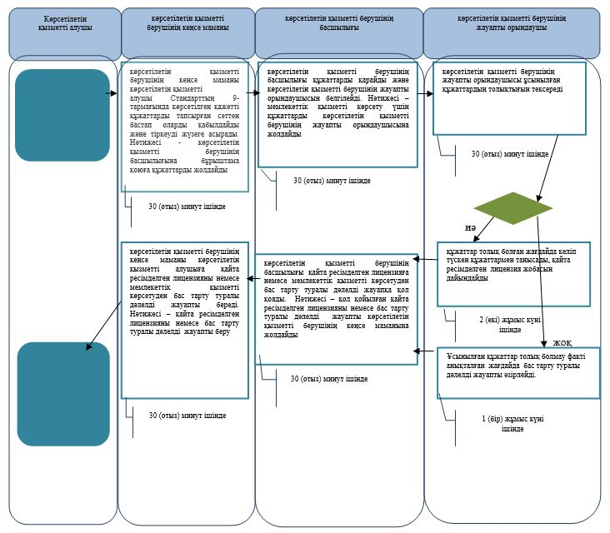

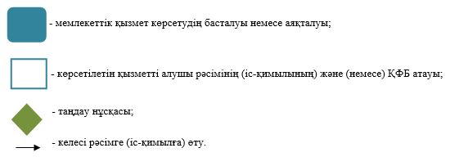

|  |  |
| --- | --- |
|  | "Пестицидтердi (улы химикаттарды) өндiру (формуляциялау), пестицидтердi (улы химикаттарды) өткiзу, пестицидтердi (улы химикаттарды) аэрозольдiк және фумигациялық тәсiлдермен қолдануға байланысты қызметті жүзеге асыруға лицензия беру" мемлекеттік көрсетілетін қызмет регламентіне 6-қосымша |

**Лицензияның телнұсқасын беру кезінде "Пестицидтердi (улы химикаттарды) өндiру (формуляциялау), пестицидтердi (улы химикаттарды) өткiзу, пестицидтердi (улы химикаттарды) аэрозольдiк және фумигациялық тәсiлдермен қолдануға байланысты қызметті жүзеге асыруға лицензия беру" мемлекеттік қызметін көрсетудің бизнес-процестерінің анықтамалығы**

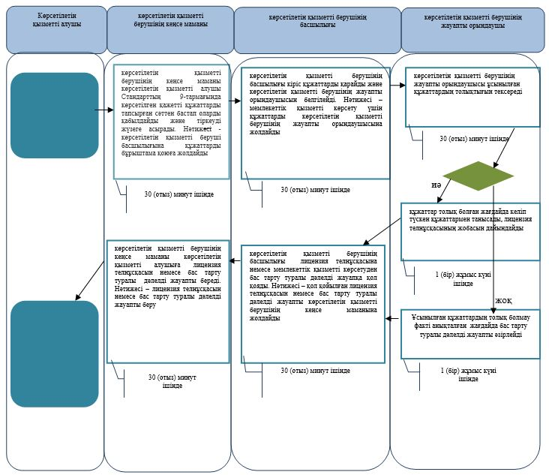

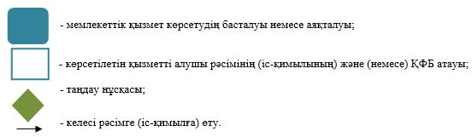

|  |  |
| --- | --- |
|  | "Пестицидтердi (улы химикаттарды) өндiру (формуляциялау), пестицидтердi (улы химикаттарды) өткiзу, пестицидтердi (улы химикаттарды) аэрозольдiк және фумигациялық тәсiлдермен қолдануға байланысты қызметті жүзеге асыруға лицензия беру" мемлекеттік көрсетілетін қызмет регламентіне 7-қосымша |

**Портал арқылы мемлекеттiк қызмет көрсету процесінде ақпараттық жүйелердi пайдалану тәртiбiнің диаграммасы**

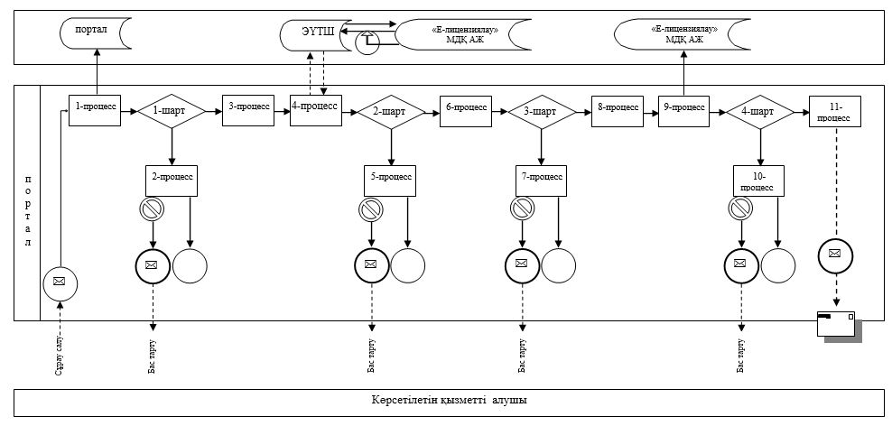

**Шартты белгілер**

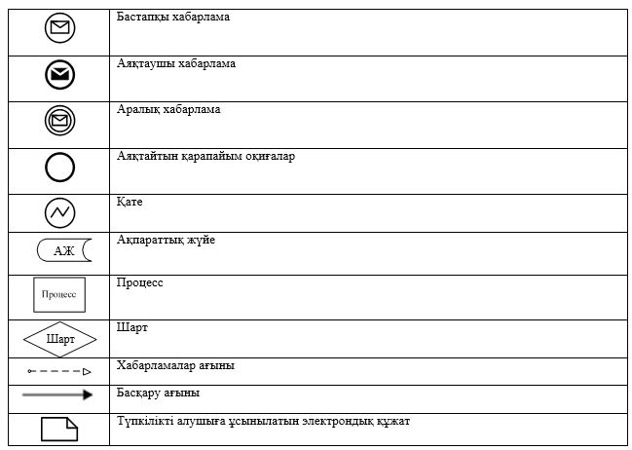

© 2012. Қазақстан Республикасы Әділет министрлігінің «Қазақстан Республикасының Заңнама және құқықтық ақпарат институты» ШЖҚ РМК